Archivní číslo vzorku
Odběrové číslo vzorku | 1
Pořadové číslo karty vzorku v databázi | 1497
Místo | Kout
Objekt | Socha sv. Jan Nepomucký
Místo odběru popis | Vzorek Místo odběru  1 Sutana  2 Rocheta  3 Almuce  4 Inkarnát  5 Inkarnát  6 Kvadrátek, biret  7 Inkarnát, ruka  8 Palma  9 Vnitřní strana almuce
Místo odběru foto | 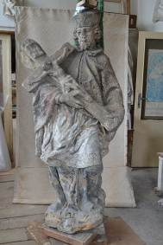
Typ díla | socha
Typ podložky (v případě vzorků povrchových úprav / barevných vrstev)
Datace objektu
Zpracovatel analýzy | Bayer Karol
Datum zpracování zprávy k analýze | 29. 8. 2014
Číslo příslušné zprávy v databázi zpráv | 2014_37

Výsledky analýzy
Vzorek 1 - Sutana

Nábrus, bílé dopadající světlo, fotografováno při zvětšení mikroskopu 100x | Nábrus, REM-BEI

Vrstva | Popis a složení
5 | Tenká, nepravidelná, světl,á slabě okrově-hnědá vrstva
4 | Bílá vrstva – obsahuje permanentní a titanovou bělobu
3 | Tenká hnědá vrstva - obsahuje okr a příměs permanentní běloby
2 | Černá nahnědlá vrstva – obsahuje uhlíkatou čerň, příměs okru a permanentní běloby
1 | Šedá, silná vrstva – tenká vrstva tmelu na bázi portlandského cementu
0 | Kámen (pískovec)

Fotodokumentace analýzy

